
Quels champignons choisir ?

Les champignons de Paris
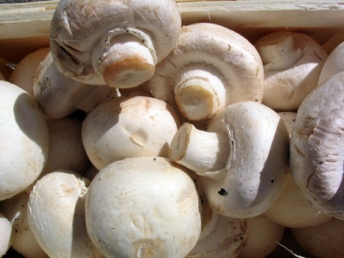
Le champignon le plus connu à un chapeau épais et charnu avec un goût assez neutre. C’est le champignon champion multifonctionnel de votre cuisine. A poêler, sauter et frire.

Le shiitake
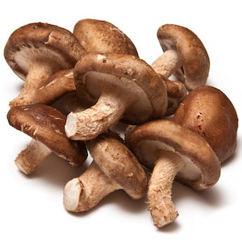
Son goût est aussi intéressant que son nom Son pied duveteux et les lamelles de son chapeau ont une jolie teinte brune et un arôme fort qui fait merveille dans les recettes asiatiques.
Le portobello
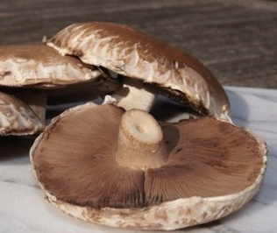
Ce champignon géant en taille et en goût avec mordant sympa, est le « préféré » de nombreux veggie parce qu’on peut faire tout avec lui. Magnifique en burger ou à farcir.

Les girolles
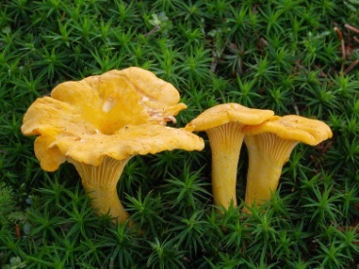
Le champignon le plus haut en couleur de la saison est petit, mais son goût est raffiné. Légèrement fruité et un rien poivré. C’est le champignon à (re)découvrir.
Les pleurotes
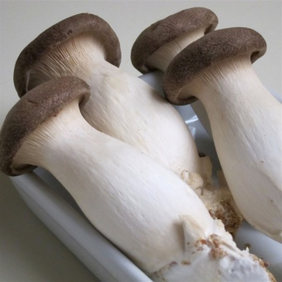
Ce champignon a un goût subtil et une structure charnue particulière. Délicieux tel quel ou coupé en lanières. Il donne du crunch à tous les plats d’automne.

Le champignon brun
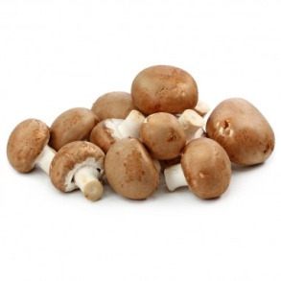
Il ressemble au champignon de Paris, mais est un peu plus grand, plus foncé et son goût est plus prononcé, avec une note de noisette. Ce champignon est un réel plaisir = cuisiner parce qu’il se plie à toutes vos envies.

 Cuisinez, savourez…
Fiche :  2021 JDN jardins du nord
Photos : du net
Source : magazine périodique

